C++ 퀴즈 (2023-01-30)

1. 다음 코드의 출력 결과와 그 이유는?

1. 다음 코드가 컴파일되지 않는 이유와 해결방법은?

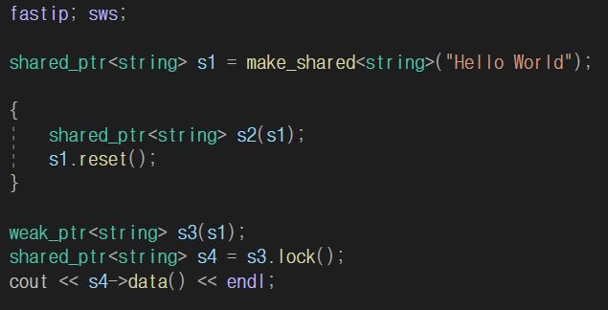

1. 다음 코드의 출력 결과와 그 이유는?

1. 다음 코드의 출력 결과와, 다음 코드의 잘못된 이유를 서술하시오.